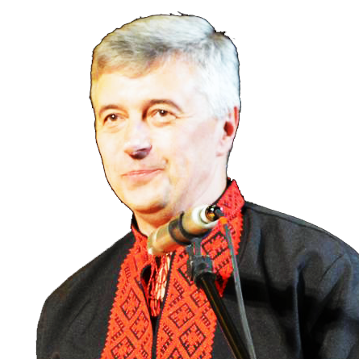

Народжений для

музики та пісні.

Олександр Олександрович Стадник

Мистецька розповідь

Черкаси 2016

Відділ культури і туризму

Черкаської райдержадміністрації

КЗ «Черкаський районний організаційно-методичний центр

бібліотечної та краєзнавчої роботи»

Черкаської районної ради

(до 55-річчя від дня народження)

Мистецька розповідь

Черкаси – 2016
91.9:85.
Н 30

Народжений для музики та пісні. Олександр Олександрович Стадник (до 55-річчя від дня народження): мистецька розповідь / Комун. закл. «РОМЦ БКР» Черкас. райради; авт.-укладач Л.В. Воскобійник. – Черкаси: [б.в.], 2016. – 12 с.

В сузір’ї визначних митців нашого краю одне з провідних посідає ім’я талановитого диригента-хормейстера, художнього керівника державного академічного Волинського народного хору, уродженця села Руська Поляна Олександра Олександровича Стадника.
Дане видання познайомить читача з постаттю людини-митця і його творчим доробком.
Видання рекомендоване учнівській та студентській молоді, бібліотечним працівникам, освітянам та широкому колу читачів.

Автор-укладач Л.В. Воскобійник
Комп’ютерний набір С.Л. Прядун
Відповідальна за випуск В.М. Канюка

Комунальний заклад «Черкаський районний організаційно-методичний центр бібліотечної та краєзнавчої роботи» Черкаської районної ради, 2016.

«Олександра Стадника пошановують за непідробний мистецький талант і в Україні, і далеко за її межами. Він має власний шлях як пісняр-композитор, як хормейстер, як особистість, окрилена національною духовністю…»

Віктор Вербич, поет, критик, публіцист,
член Національної спілки письменників України,
Національної спілки журналістів України

«Одна з рис характеру Олександра Стадника – скромність, незважаючи на велику і успішну працю.
Висловлюючись про Олександра Стадника, як члена Національної Ліги українських композиторів, хотів би відзначити його дивовижну здатність кожного сезону створювати новий репертуар. Це велика творча праця композитора. Не обов’язково, щоб було написано багато творів, це ще не показник. Я вважаю: обробки Олександра Олександровича дуже свіжі, оригінальні, гармонійні. Народні пісні він збагачує!..».

Мирослав Стефанишин, голова обласної організації
Національної Ліги українських композиторів

Олександр Олександрович Стадник – заслужений діяч мистецтв України, художній керівник та головний диригент державного академічного Волинського народного хору, член Національної Ліги українських композиторів, лауреат премії імені Ігоря Стравінського. Надзвичайно обдарована, багатогранна, талановита особистість. Його інтерес до народної музики – це справжня любов до української пісні, розуміння її характеру та настроїв, її мелодійності і душі.

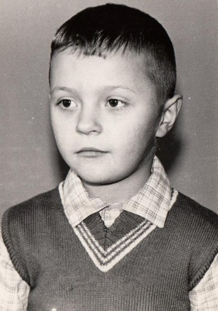
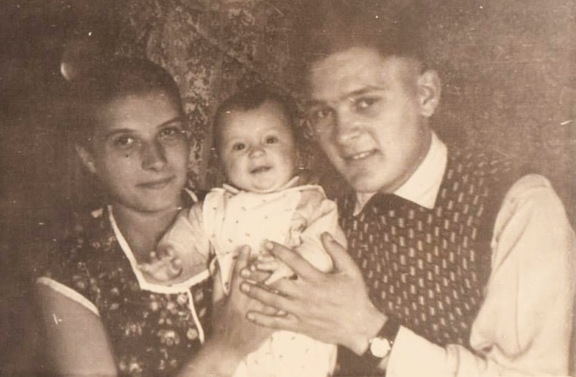
Народився Олександр Стадник 30 листопада 1961 року у мальовничому селі Руська Поляна Черкаського району Черкаської області. Зростав у родині, де панувала любов до музики та народної пісні. Його батько – Олександр Іванович Стадник – відомий композитор, музикант, талановитий хормейстер-диригент, керівник творчих колективів, народний артист України. То ж без сумніву можна сказати, що маестро змалку знаходився серед пісенної стихії. Не дивно, що і музичний талант проявився в нього ще з самого дитинства. Маленькому Саші було лише три рочки, коли батько, повернувшись з армії, став на чолі Руськополянського народного хору. А вже чотирирічним Саша знав весь репертуар хору напам’ять, дуже гарно співав, а вечорами вдома постійно влаштував концерти: з усіма виходами, оголошеннями, виконанням пісень, поклонами і проханням аплодувати. Всі родичі були в захваті.
Та у дитинстві ставати на мистецьку стезю Саша навіть і не думав. Зростав турботливим і не по дитячому дорослим хлопчиком, завжди переймався дідовими клопотами. Тому в той час мріяв бути водієм, щоб допомагати дідусеві сіно возити.
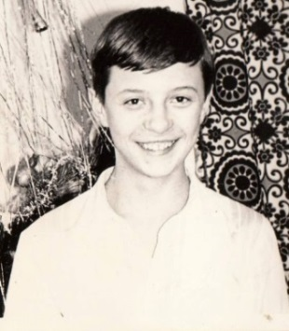
Його мистецька освіта розпочалася з музичної школи міста Черкаси, куди маленький Саша переїхав у 1967 році разом з батьками. Спочатку навчався по класу фортепіано, потім – баяну. І хоч навчався хлопець на «відмінно», великого бажання сидіти за інструментами в нього не було. Змалку захоплюючись спортом, Сашкові більше хотілось пограти у футбол, а ніж сидіти по декілька годин з величезним баяном, ремені котрого батько зв’язував йому на спині, щоб не спадав. Врешті, Стадник-старший, дивлячись, що любові та запалу до музики в сина немає, через два роки порадив Сашкові «не мучити ні інструмент, ні людей довкола себе». Батьки мудро дали можливість сину визначитися з своїми вподобаннями самому. Довгий час Сашко займався спортом, навіть хотів стати футболістом. Але правду кажуть: від долі своєї не втечеш, рано чи пізно, а наздожене вона тебе все одно і тоді вже назавше станеш її вічним бранцем.
У 8-му класі за пропозицією батьків Олександр відновив своє навчання в музичній школі, а в кінці навчального року категорично заявив: «Буду вступати до музичного училища». Безумовно батьки зраділи вибору сина і всіляко його підтримали. Можливо, саме тому Олександр Олександрович завжди говорить про своїх батьків з вдячністю, любов’ю і теплом: «Усім, що маю, зобов'язаний батькам…», адже саме вони ненав’язливо підштовхнули сина до здійснення його, як виявилось, найбільшої мрії в житті, завжди й в усьому підтримували його і допомагали.
Протягом 1977-1981 років Олександр Стадник навчався у Черкаському музичному училищі ім. Гулака Артемовського на хормейстерському відділенні.
По закінченню музичного училища Олександр у 1981 році успішно вступив до Київської державної консерваторії імені П.І. Чайковського по класу хорового диригування. Навчався у видатних хорових диригентів і музичних педагогів Льва Венедиктова та Павла Муравського. Спілкування з такими особистостями надало молодому хормейстеру можливості отримати глибинні знання зі своєї улюбленої професії. Саме в стінах консерваторії Олександр Стадник усвідомив, що знайшов свій, осяяний талантом, шлях у житті і сповна віддався улюбленій справі.
Після закінчення консерваторії (1986 р.) Олександр служив в армії. Спочатку як військовий-прикордонник, а потім – як артист ансамблю пісні й танцю Західного Прикордонного округу.
У 1988 році Олександр Стадник розпочинає професійну діяльність головним диригентом Чернігівського державного народного хору. А вже з 1989 року творче життя Олександра Олександровича пов’язане з Волинським хором.
Цікаво знати
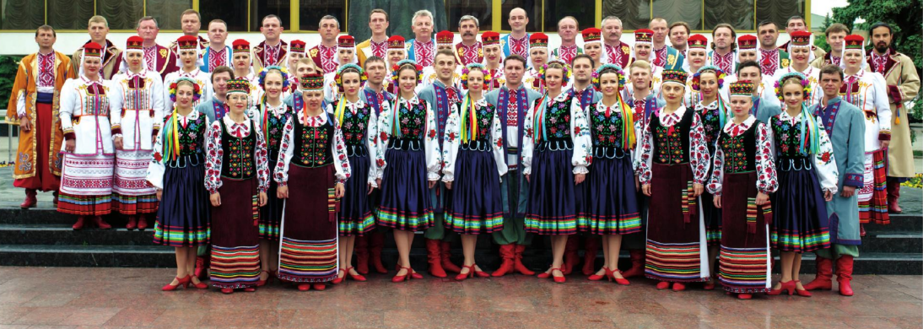
Державний академічний Волинський народний хор — професійний мистецький колектив заснований в 1978 році в місті Луцьку Волинської області. Одним з організаторів та першим художнім керівником хору був народний артист України, композитор Анатолій Максимович Пашкевич. З 1989 по 1993 рік колектив очолював відомий балетмейстер, заслужений артист України Анатолій Йосипович Іванов. З 1989 року головним диригентом, а з 1993 року і художнім керівником Волинського народного хору є заслужений діяч мистецтв України Олександр Олександрович Стадник. У 2002 році за видатні досягнення у розвитку українського народного мистецтва Волинському державному народному хору надано статус «академічного».
Нелегко було 28-річному Олександру заслужити авторитет серед колективу. Як згадує, окремі артисти навіть з іронією дивились на молодого хормейстера. Але талановитий від природи і цілеспрямований у силу характеру, комунікабельний, не конфліктний і чітко розуміючий свою роль Олександр швидко заслужив повагу та довіру колег. А безмежна любов до мистецтва й України, до пісні, жагуче і щире бажання показати її в усій красі та багатстві якнайбільшій кількості слухачів додали Олександру Олександровичу сил і наснаги цілеспрямовано і впевнено працювати над удосконаленням майстерності виконавців. Під його керівництвом хор набув особливого виконавського стилю та розширив межі концертного репертуару. Для Олександра Стадника хор – це велика мистецька лабораторія, де мають право творити не лише керівник, а й артисти. Об’єктивний, тактовний, щирий, толерантний, він уміє знайти правильний підхід до кожного із учасників колективу.
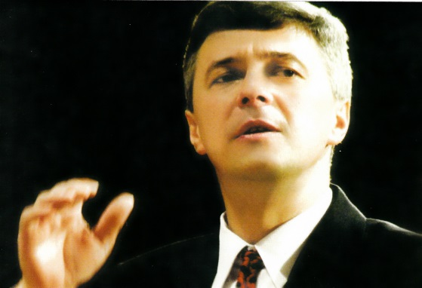
Висока музична культура, глибокі знання народнопісенної творчості, майстерність хорового диригування, тонкий слух і глибоке проникнення в стиль і зміст виконуваних хором творів, філігранні обробки народних пісень, майстерно вибудувані програми сприяли тому, що керований ним колектив здобув статус «академічний».
Яскравим доповненням до мистецького портрета маестро є композиторська творчість. У творчому доробку митця більше 200 обробок українських народних пісень та авторських творів для народного хору, найбільш відомі з них: «Ой Морозе, Морозенку» на український текст, «Думи мої, думи мої, ви мої єдині» та «Нащо мені чорні брови» на вірші Т.Г. Шевченка, «До тебе, Україно» на вірші Лесі Українки, «Ой вечір, вечір» на вірші Олени Пчілки, «Спади дощем мені на груди» на вірші Василя Симоненка. Значна частина з них стали популярними та виконуються багатьма колективами України.
Як високопрофесійний музикант, митець виважено ставиться до творів із фольклорної скарбниці поліського регіону, при обробці яких зберігає їх автентичну природу, вносить музичні штрихи, що додають яскравості й оригінальності волинським пісням.
Як художній керівник Олександр Стадник прагне у плані творчого діапазону зробити хор організмом багатотембрових вокальних можливостей, високого мистецького виконавства. На репетиціях багато працює, щоб кожна народна пісня, залежно від жанру та району побутування, мала свої темброво-вокальні барви, щоб кожен артист зміг їх відчути та відтворити.
Традиції української хорової культури Олександр Стадник поєднує з новаторськими ідеями, експериментує, оригінально вибудовує кожну концертну програму. Особливо колоритні в концертах хору вокально-хореографічні композиції «Волинь моя», «Ой, весна, весна», «На Івана, на Купала», «Ми твого двора не минаємо», «Ой, зійду я, зійду», які передають усю гармонію, красу народних звичаїв, обрядів та емоційно впливають на глядачів.
На сьогоднішній день колектив державного академічного Волинського народного хору налічує близько 80 чоловік артистичного складу з середньою спеціальною та вищою музичною освітою, а також адміністративний персонал. Хорова група – 38 співаків (хормейстер Володимир Валерійович Єфіменко), балетна група – 22 танцюристи (балетмейстер – заслужений артист України Валерій Васильович Смирнов), оркестр – 14 музикантів (керівник оркестру – заслужений артист України Ростислав Максимович П’ятачук).
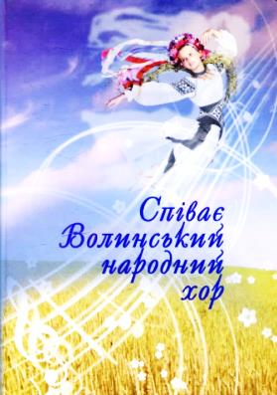
За роки існування державний академічний Волинський народний хор провів більше 3500 концертів, з великим успіхом гастролюючи як в Україні, так і далеко за її межами. Колективу аплодували найбільші концертні зали Канади та США, Італії, Греції, Польщі, Австрії, Бельгії, Франції, Німеччини та багатьох інших країн Європи. Випущено 7 аудіо-альбомів з записами більш як сотні пісень, які були вперше виконані саме Волинським народним хором, а також чотири відео-альбоми різних концертних програм колективу. Завдяки Олександру Стаднику і його однодумцям у 2008 році вийшла друком книга «Співає Волинський хор», у яку увійшло 120 пісень з нотами і текстами найкращих пісень з репертуару колективу. Багато з них є ексклюзивними.
Очолювати колектив найвищого рівня – непросто. Потрібно бути потужним генератором ідей, невичерпним джерелом свіжих поглядів і думок, умілим організатором і навіть стратегом. Ще важче було досягти отих омріяних висот творчості, художньо вивершити самобутній виконавський стиль народного хору з неповторною манерою звучання. Лише щоденна і щонічна, сповнена одержимості напружена праця, глибинні знання і неабияка обізнаність у мистецькій галузі дали змогу Олександру Стаднику та його колегам створити навдивовижу гармонійний ансамбль співаків, музикантів, танцюристів. Вправна мистецька рука довела кожен номер концертної програми до бездоганної витонченості навіть у найменших деталях: сценічному порухові руки, погляді очей чи повороті голови.
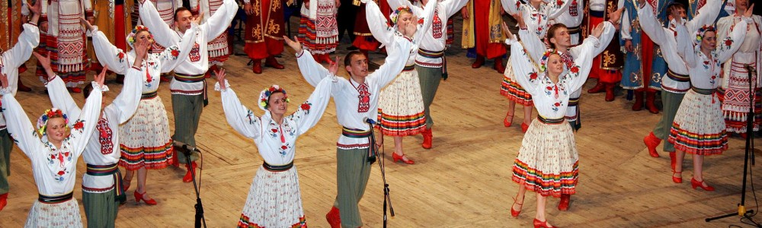
Керівництво хору знайшло вдалий стиль виступів. У концертній програмі немає пауз, вона побудована як одне ціле, як єдина, безперервна велика композиція, своєрідне народне шоу. Упродовж дійства життя на сцені вирує, клекоче і вихлюпується через вінця. Концертна програма вражає своєю насиченістю. Чимало в репертуарі народного хору і акапельних, без музичного супроводу, пісень. Увесь пісенний вернісаж супроводжується виконанням запальних і ліричних, нестримних і повільних танців, які у поєднанні зі співом дарують глядачеві істинну насолоду.
Ось як оцінює виступ Волинського народного хору українська громадська діячка в Канаді Марта Онуфрів: «У глядача не було зайвої хвилини на якусь відпругу: мінливе і барвисте сценічне дійство захоплювало, притягувало до себе, немов велетенський магніт, змушувало ставати співучасником цієї дивовижної містерії українського духу і навіть розчинятися в ній. Складалося враження, що це люди, без плоті, для яких найвищою насолодою, немов ширококрилим птахом, є потреба літати. Бракне слів, щоб передати їхню зведену до досконалості майстерність».
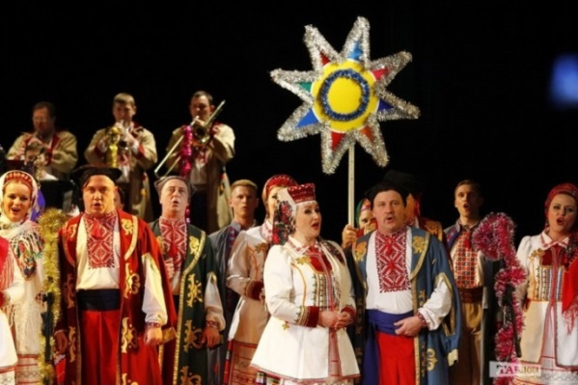
Виступи хору стають окрасою різних концертних програм обласних культурно-мистецьких заходів, міжнародних фестивалів. Зали на сольних концертах хору завжди переповнені. А все тому, що творчим кредо художнього керівника колективу є постійне оновлення та створення нових концертних програм, збагачення репертуару фольклорним надбанням як Волині, так і інших регіонів України та пошук нових форм і методів його сценічного втілення через органічне поєднання танцю, інструментальної музики та пісні, використовуючи як традиційну, так і сучасну манери їх обробки та виконання.
Сучасний державний академічний Волинський народний хор – це українська пісня, танець та інструментальна музика сплетені у барвистий вінок вокально-хореографічних композицій, жанрових сцен, етнографічних картин; це традиції жанру, органічно поєднані з сучасністю, світосприйняттям молодого покоління; це молодість і краса українського народного мистецтва та високопрофесійна майстерність виконання. Це відданість своїй справі і любов до культури українського народу всіх артистів та керівництва колективу.
У 1998 році Олександру Олександровичу присвоєно почесне звання «Заслужений діяч мистецтв України». У 2011 році нагороджено орденом «За заслуги» ІІІ ступеня.
По канві життя Олександра Олександровича Стадника червоною ниткою вишита музика. Закоханий в неї по самі вінця, він не може існувати без неї і дня. Відкритий, щирий, ерудований, він випромінює рішучість і вабить креативною затятістю. Тонкий художній смак, неабиякі організаторські здібності, досконале володіння диригентською технікою, відданість улюбленій справі дали можливість повністю розквітнути яскравому таланту цього видатного українського митця.
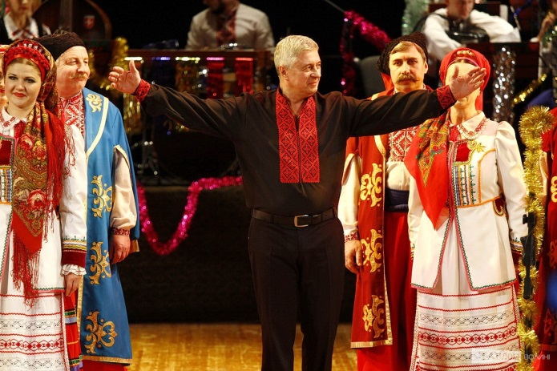

Використані джерела
1. Волинська обласна філармонія / Автори проекту Єфіменко С. І., Москалюк В.В.. – Луцьк: Надстир’я, 2015. – 144 с.
2. Горщарук П. І пісня чарівна, і запальний танок / Петро Горщарук // Сільські вісті. – 2008. – 18 червня (№ 70). – С. 4.
3. Голуб М. Волиняни відкривали сезон / Микола Голуб // Місто. – 2006. – 4 жовтня (№ 41). – С. 2.
4. Стадник О. «Не хочу, щоб Україну асоціювали тільки з горілкою, салом і сексом»: інтерв’ю з композитором Олександром Стадником /вів Андрій Собуцький // Сім’я і дім. – 2013. – 23-29 травня (№ 21). – С. 3.
5. Шишко Л. Україну об’єднає Волинський народний хор / Людмила Шишко // Відомості. uа. – 2008. – 5-11 червня (№ 23). – С. 20.
6. Стадник О. «Усім, що маю, зобов’язаний батькам» / Олександр Стадник// Волинь. – 2011. – 1 грудня (№ 136). – С.10.
7. Філатенко А. Дзвінка і чаруюча пісня іменинників / Анастасія Філатенко// Волинь. – 1998. – 7 травня (№ 52). – С. 2.
8. Філатенко А. Волинський хор їде в Європу / Анастасія Філатенко // Волинь-Нова. – 2011. – 23 червня (№ 68). – С. 10.
9. Стадник О. «Достукатися до сердець»: інтерв’ю з композитором Олександром Стадником / вів Віктор Вербич // Луцький замок. – 2002. – 24 січня (№ 4). – С. 9.
10. Чечелюк П. Волынський хор объединил бандеровцев и мельниковцев / Петр Чечелюк // Аспекты. – 2007. – 9-15марта (№ 10). – С. 6.

Інтернет-ресури
1. Волинський народний хор [Електронний ресурс] // Сайт «Таблоїд Волині». – Текстові дані. – Режим доступу: http://volyn.tabloyid.com/art/volynskyy-narodnyy-hor-vystupyv-z-rizdvyanoyu-shou-programoyu (дата звернення: 10.11.2016). – Назва з екрана.
2. Два Стадника. Династія [Електронний ресурс] // Сайт «Кupoos.com». – Текстові дані. – Режим доступу: http://www.kupoos.com/video/5sfrKjz_gYI/2015/ (дата звернення: 10.11.2016). – Назва з екрана.
3. Державний академічний Волинський народний хор [Електронний ресурс] // Сайт державного академічного Волинського народного хору . – Текстові дані. – Режим доступу: http://volynchoir.com.ua/ (дата звернення: 10.11.2016). – Назва з екрана.
4. Клавіші долі Олександра Стадника [Електронний ресурс] // Сайт «Кupoos.com». – Текстові дані. – Режим доступу: http://www.kupoos.com/video/sF3C4iw1gQE/ (дата звернення: 10.11.2016). – Назва з екрана.
5. Хотілося б, аби виділяли гроші на гастролі [Електронний ресурс] // Сайт «Волинські новини». – Текстові дані. – Режим доступу: http://www.volynnews.com/news/culture/khotilosia-b-aby-vydilialy-hroshi-na-hastroli-kerivnyk-volynskoho-khoru/ (дата звернення: 10.11.2016). – Назва з екрана.
Науково-популярне видання

Народжений для музики та пісні.
Олександр Олександрович Стадник

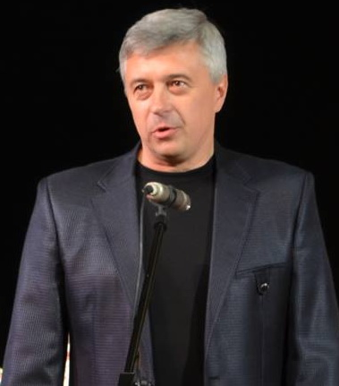
(до 55-річчя від дня народження)

Мистецька розповідь

Автор-укладач Л.В. Воскобійник
Комп’ютерний набір С.Л. Прядун
Відповідальна за випуск В.М. Канюка

Підписано до друку 22.11.2016
Тираж 5

Видавець: Комунальний заклад «Черкаський районний організаційно-методичний центр бібліотечної та краєзнавчої роботи» Черкаської районної ради
18000 м. Черкаси
вул. Дахнівська, 52
e-mail: bibliotekaromc@gmail.com

